Проведем анализ имеющихся программных средств по учету автомобилей на автостоянке. Ключевым фактором выбора того или иного приложения является простота в использовании, минимально необходимое количество функций и стоимость.

Рассмотрим приложение “Автостоянка 1” (рисунок 1). Данное приложение позволяет вести учет припаркованных на автостоянке автомобилей и осуществлять контроль за работой автостоянки. Программа обладает большими функциональными возможностями, некоторые из которых не нужны владельцу небольшой автостоянки. Например, ведение учета сменности работы охранников на автостоянке, ведение учёта забронированных мест. Это приводит к тому, что в программе присутствуют элементы, которые не будут использоваться.

Данная программа отображает неплательщиков, что является не нужной строкой, так как владелец, который не оплатил стоянку, отображается в общем списке. Это увеличивает количество не актуальных строк. Также присутствуют лишние строки с годом выпуска автомобиля, его состоянием и статусом.

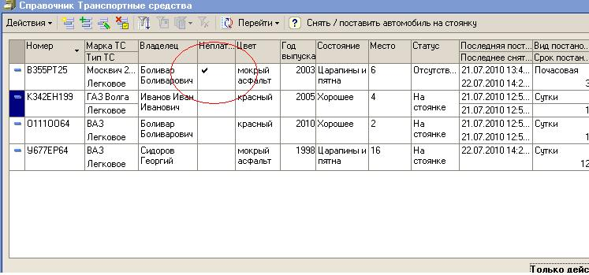

Рисунок 1 – Пример главного окна программы

Помимо этого, окна программы сильно перегружены интерфейсом (рисунок 2), что затруднит работу с приложением. В этом приложении присутствует визуальная перегрузка строк, которые нужно заполнить.

Например, строка с названием автостоянки слишком длинная, на ней располагается много свободного места, которое никак не используется. В целом большое количество свободного неиспользуемого места, сильно нагружает глаза пользователя.

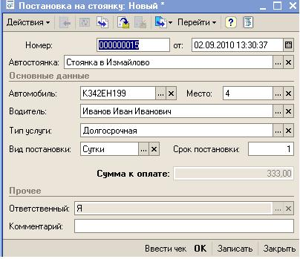

Рисунок 2 – Окно “Постановка на стоянку”

Кнопки редактирования и удаления информации маленькие и находятся в правой части строки. Просто по нажатию на строку данные нельзя вносить, нужно именно нажать на маленькую кнопку, после чего откроется окно для редактирования строки и внесения необходимых данных. Также есть лишние строки в нижней части окна “ответственный” и “комментарий”.

Ко всему этому данная программа стоит 20 000 рублей, что является очень большим расходом для автостоянки. Это приложение не подойдёт.

Рассмотрим еще одно программное средство – “Автостоянка 2” (рисунок 4). Оно также выполняет необходимые функции, но помимо данных функций есть дополнительные которые опять же не будут использоваться. Пример, это функция ведения справочника по сотрудникам, а также справочник смен сотрудников. На автостоянке, на которой будет использоваться приложение фактически один сотрудник который находится на ней постоянно, это охранник. Как описывалось ранее, лишние функции не нужны в программе. А так как программа содержит большой функционал в себе, её стоимость за счёт каждой дополнительной функции увеличивается. Стоимость данной программы составляет 17 500 рублей. Что опять же не соответствует бюджету владельца автостоянки.

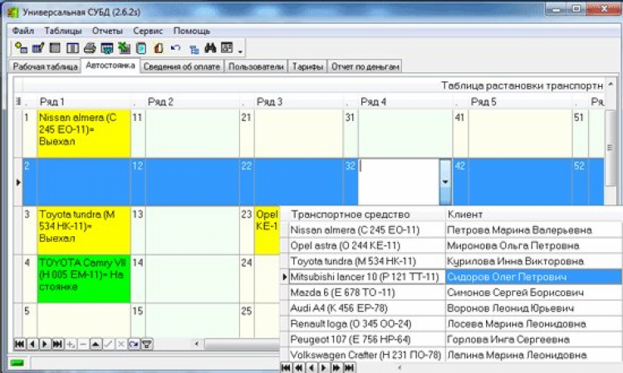

Рисунок 3 – Пример отображения информации в ячейках

Хочется отметить не очень удачный интерфейс программы. В частности отображение информации в ячейках (рисунок 3), которые подсвечиваются желтым или зелёным цветом в зависимости от статуса оплаты автостоянки. Эти ячейки занимают много места в окне, что не позволяет отобразить большое количество информации. Также, парковочные места расположены по рядам (например, 1 ряд с 1 по 10 место, 2 ряд с 11 по 20 место и т.д.). Для небольшой автостоянки (примерно на 10 парковочных мест) эти ряды являются лишними. Но в данной программе информация о местах стоянки отображается по рядам, а значит парковочные места будут отображаться только в одном столбце, а всё другие столбцы будут пустые. Поэтому программный код нужно будет изменить, чтобы парковочные места отображались на всё окно, а не на один столбец.

Рассмотрим еще одно приложение – “Платная стоянка (Автостоянка 3)”. Список функций, которые выполняет это программное средство, можно просмотреть на рисунке 4. Также видно, что даже в самой минимальной комплектации программного продукта, присутствуют не нужные функции: работа с кассовыми аппаратами, кассовые отчёты, закрытие смены.

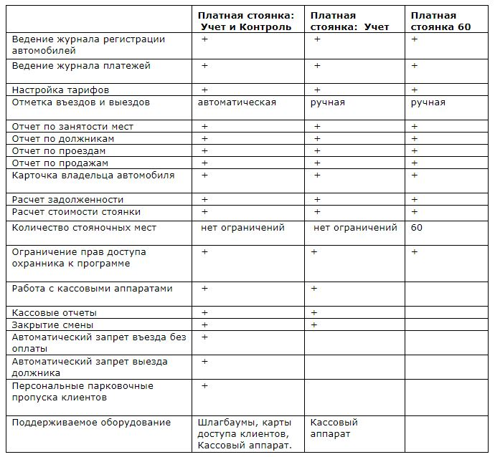

Рисунок 4 – Пример выполняемых функций приложения

Как и во всех предыдущих приложениях, список выполняемых функций достаточно большой. Присутствующие функции нельзя исключить из программы. А каждая из них значительно повышают стоимость программы. Пример того как выглядит само приложение можно увидеть на рисунке 5. На рисунке отображаются кнопки “Въезд”, “Выезд”, в нижней части окна. Их необходимо нажимать каждый раз, когда клиент приезжает или уезжает с автостоянки. Чтобы можно было вести журнал, который отображается левее этих кнопок. Это является очень неудобной функцией, потому что охраннику необходимо всегда видеть номер автомобиля, который уезжает с автостоянки. Стоимость данного приложения составляет 22 000 рублей, что не подходит для бюджета.

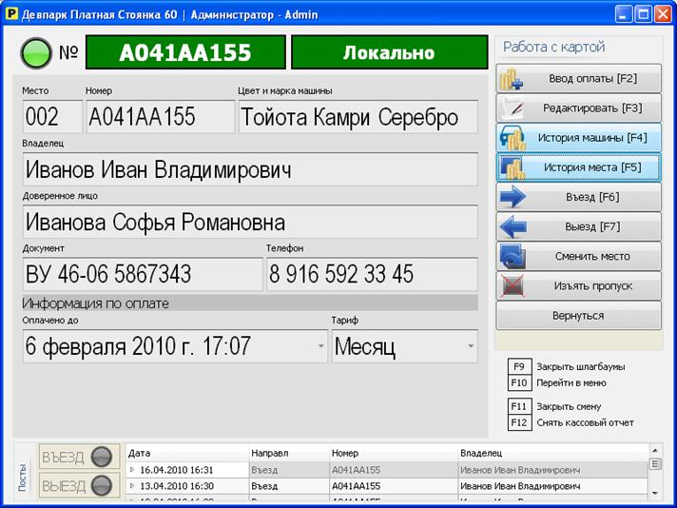

Рисунок 5 – Главное окно приложения

Таким образом, существующие программные продукты обладают избыточным функционалом. Следовательно, они являются сложными для освоения и использования, так как интерфейс перегружен различными полями, цветами, кнопками и так далее. Также стоимость рассмотренных приложений является очень высокой, что выходит за рамки бюджета владельца автостоянки. Итоговые данные по сравнению программного обеспечения отображены в таблице 1.

Таблица 1 – Сравнение программного обеспечения

|  |  |  |
| --- | --- | --- |
| Название | Удобство использования | Стоимость программы |
| Автостоянка 1 | Не удобно | Высокая |
| Автостоянка 2 | Не удобно | Высокая |
| Автостоянка 3 | Не удобно | Высокая |
| Собственное приложение | Удобно | Низкая |

Поэтому решено разрабатывать собственное приложение, которое будет обладать максимально простым интерфейсом, с необходимым количеством функций, которые будут решать поставленные проблемы, и с минимальной стоимостью разработки.